ss-panel-v3魔改版前端、后端详细安装教程

2019-01-01

之前有转载过一篇一键安装脚本，但是那个脚本问题比较多，很多人装完后对接不上，并且一键脚本的稳定性不敢保证，所以这里写一篇手动搭建的教程。

# [ss](https://www.fxmiao.net/post-tag/ss)-panel-v3简介

ss-panel是一套功能齐全的shadowsocks用户管理面板，它可以实现用户注册、用户管理、流量控制、签到、添加多节点、充值购买、邀请返利等诸多功能，是目前网络上使用最广泛的一款ss管理面板，利用它我们可以轻易的进行某些交易。ss-panel目前已经更新到v4版本，但是作者神龙见尾不见首，放出程序就失踪，bug从不修复，实用性上v3更加被用户接受。

ss-panel-v3魔改版（ss-panel-v3-mod）是江湖上的大佬在ss-panel-v3基础上修改、修复而来，更加好用。

# ss-panel-v3魔改版前端安装教程

准备一个vps，安装纯净centos6 x64位及以上系统，另外需要一个爱思考的大脑，教程为新手教程但并非小白教程。

首先部署lnmp环境，宝塔或者军哥的lnmp.org都可以。

本文以军哥lnmp为例，官网[https://lnmp.org](https://lnmp.org/)，之前的介绍文章：【新手建站系列】如何快捷的给linux服务器配置lnmp环境

# 部署lnmp网络环境

xshell登陆vps后运行：

|  |
| --- |
| screen -S lnmp |

如果提示screen: command not found 命令不存在可以执行：yum install screen 或 apt-get install screen安装，然后执行上面的命令，详细内容参考[screen教程](https://www.vpser.net/manage/run-screen-lnmp.html" \t "_blank)。这一步主要是为了避免xshell意外断开带来的不必要损失，非必须步骤。

安装LNMP1.4稳定版：

|  |
| --- |
| wget -c http://soft.vpser.net/lnmp/lnmp1.4.tar.gz && tar zxf lnmp1.4.tar.gz && cd lnmp1.4 && ./install.sh lnmp |

如提示wget: command not found ，请执行：

|  |
| --- |
| yum install wget |

接下来的操作按照我下面的截图除了设置数据库密码，其它根据下图提示操作，

2018-2-16修改：**要求PHP 5.6+ (推荐 PHP 7.1)，MYSQL 5.5+，**所以下面的php请选择5/6/7任一个（图片里面回车默认的是5.5，是错误的，切记！），如果已经安装默认版本，可以更新，请参考lnmp.org官方教程。

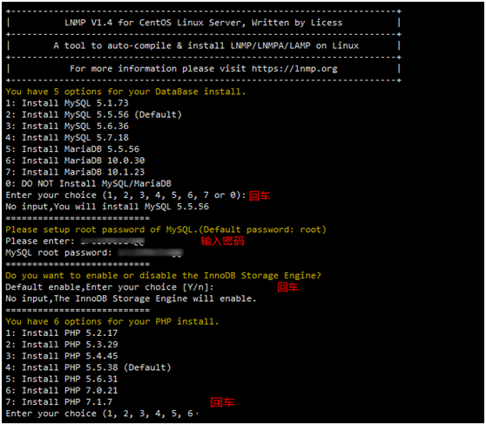

最后一次回车之后，我们可能需要等待一个小时左右，因为vps性能的差异，这个时间可能会有一些波动。

当出现如下提示，并没有任何错误提示证明部署成功了

Snipaste 2018 02 13 00 13 35 - ss-panel-v3魔改版前端、后端详细安装教程

创建一个虚拟主机

|  |
| --- |
| lnmp vhost add |

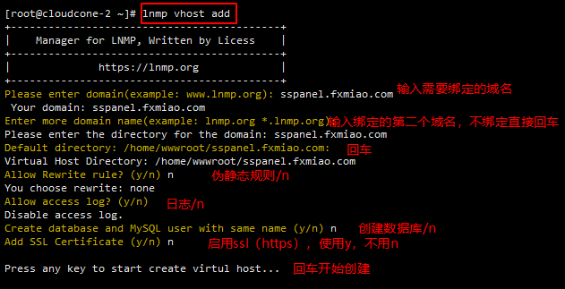

按照上图提示进行操作，成功创建一个虚拟主机。

接下来我们下载ss-panel程序代码，并修改权限和用户组

|  |
| --- |
| cd /home/wwwroot/站点域名  yum install git -y  git clone https://github.com/glzjin/ss-panel-v3-mod.git tmp -b new\_master && mv tmp/.git . && rm -rf tmp && git reset --hard  chown -R root:root \*  chmod -R 777 \*  chown -R www:www storage |

修改防跨目录设置，把public作为网站根目录

|  |
| --- |
| chattr -i .user.ini  mv .user.ini public  cd public  chattr +i .user.ini |

vi修改nignx配置文件，把网站首页定向到public文件夹下的文件（如果不会用vi编辑器，请自行百度或者使用[winscp](https://www.fxmiao.net/post-tag/winscp" \t "_blank" \o "View all posts in winscp)）

|  |
| --- |
| vi /usr/local/nginx/conf/vhost/你的域名.conf |

首先修改网站路径为…./public，如下图

然后添加伪静态规则，规则如下，添加方式如下图

|  |
| --- |
| location / {  try\_files $uri $uri/ /index.php$is\_args$args;  } |

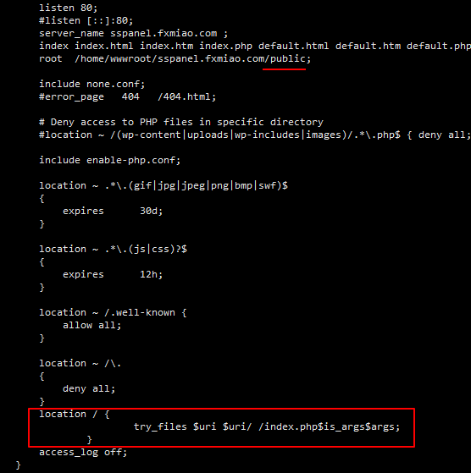

保存后退出vi编辑模式，重启nginx

|  |
| --- |
| /etc/init.d/nginx restart |

# 导入数据库

首先下载源程序包：<https://github.com/esdeathlove/ss-panel-v3-mod/tree/new_master>

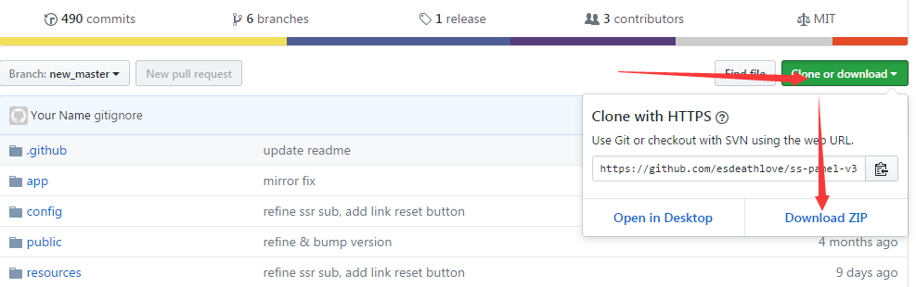

解压压缩包找到sql目录中的glzjin\_all.sql

打开你的服务器数据库管理程序phpmyadmin，地址：http://服务器IP/phpmyadmin/，输入之前设置的账号密码登陆。

登陆成功后新建一个账户并为这个账户创建一个同名的数据库,自行设置账号密码

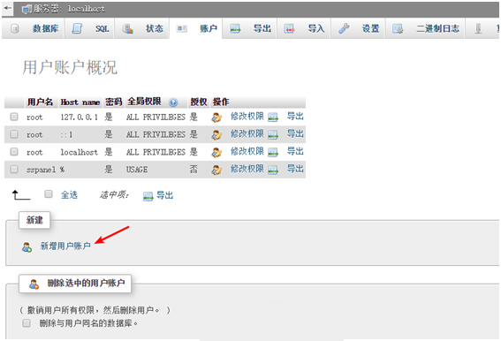

注意：Host name选择%，也就是任意主机都能连接你这台数据库，方便后续添加多节点。

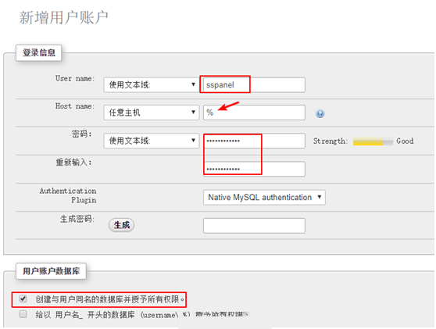

按照上图设置后，点击下面的执行，创建用户。

然后选择sspanel这个数据库，导入上面下载的数据库文件：如图操作后点击执行

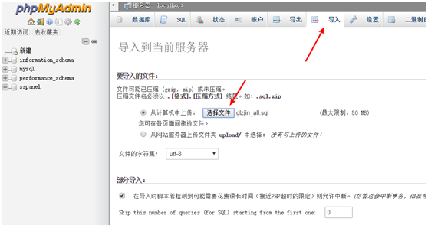

# 修改配置信息

回到xshell执行

|  |
| --- |
| cd /home/wwwroot/你站点的域名  php composer.phar install  cp config/.config.php.example config/.config.php  vi config/.config.php |

主要需要配置的是数据库信息，填写在phpmyadmin创建的账户信息和数据库名，其它信息根据提示信息可以以后再进行修改。

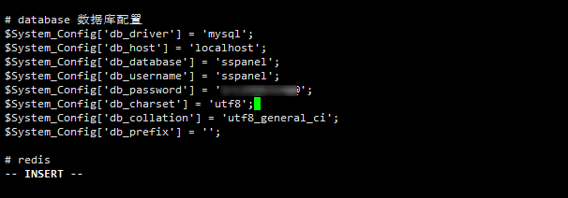

保存退出vi，给ss-panel-v3-mod创建一个管理员账号

|  |
| --- |
| php -n xcat createAdmin |

设置管理员邮箱和密码，最后输入y确认创建

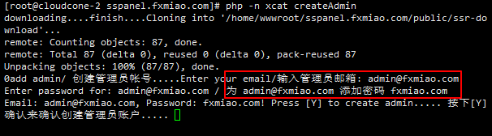

同步用户

|  |
| --- |
| php xcat syncusers |

然后你就可以用此账号密码登录sspanel了，如果出现500等错误请审视自己每一步操作，然后重试一次

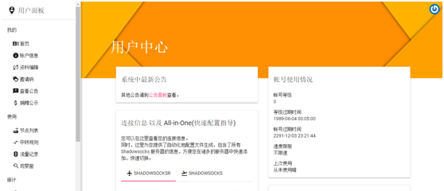

最后为了保证各项任务能正常执行，还需要制定定时任务

|  |
| --- |
| crontab -e |

按键盘Insert添加如下命令：

|  |
| --- |
| 30 22 \* \* \* php /home/wwwroot/站点域名/xcat sendDiaryMail  \*/1 \* \* \* \* php /home/wwwroot/站点域名/xcat synclogin  \*/1 \* \* \* \* php /home/wwwroot/站点域名/xcat sync[vpn](https://www.fxmiao.net/post-tag/vpn)  0 0 \* \* \* php -n /home/wwwroot/站点域名/xcat dailyjob  \*/1 \* \* \* \* php /home/wwwroot/站点域名/xcat checkjob  \*/1 \* \* \* \* php -n /home/wwwroot/站点域名/xcat syncnas |

按ESC键退出编辑模式，输入:wq保存退出

自此，ss-panel-v3-mod前端安装完毕，接下来安装ss后端服务和对接。

# ss后端服务安装

打开root目录，安装git等工具，请根据操作提示完成安装

|  |
| --- |
| cd /root  yum install python-setuptools && easy\_install pip  yum install git |
| cd /root  yum install python-setuptools && easy\_install pip |
| cd /root  yum install python-setuptools && easy\_install pip  yum install git |

安装libsodium：

|  |
| --- |
| yum -y groupinstall "Development Tools"  wget https://github.com/jedisct1/libsodium/releases/download/1.0.10/libsodium-1.0.10.tar.gz  tar xf libsodium-1.0.10.tar.gz && cd libsodium-1.0.10  ./configure && make -j2 && make install  echo /usr/local/lib > /etc/ld.so.conf.d/usr\_local\_lib.conf  ldconfig |

接着下载后端程序：

|  |
| --- |
| git clone -b manyuser https://github.com/glzjin/shadowsocks.git |

如果拉取失败，出现如下图提示

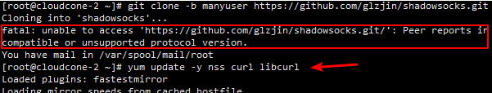

请执行

|  |
| --- |
| yum update -y nss curl libcurl |

cd到shadowsocks目录中安装依赖：

|  |
| --- |
| cd shadowsocks  yum -y install python-devel  yum -y install libffi-devel  yum -y install openssl-devel  pip install -r requirements.txt |

接着来设置程序的配置文件：

|  |
| --- |
| cp apiconfig.py userapiconfig.py  cp config.json user-config.json |

vi编辑userapiconfig.py这个文件：

|  |
| --- |
| vi userapiconfig.py |

如图，将节点ID改为3，modwebapi改为：glzjinmod，然后填写之前创建的数据库信息。

注意：节点ID与后文ss-panel面板添加节点时的ID值相同，第一次添加为3

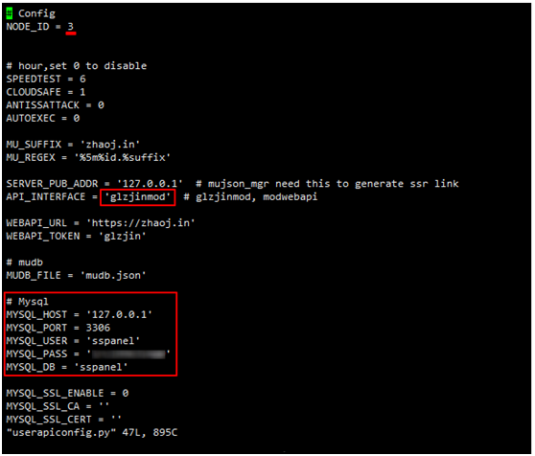

按ESC键退出编辑模式，输入:wq保存退出

让ss后端服务保持在后台运行：

|  |
| --- |
| ./run.sh |

下面这个命令，是在前台运行，但是退出xshell后就会自动停止，所以一般用于调错：

|  |
| --- |
| python server.py |

# ss前后端对接

登陆ss-panel，进入管理面板

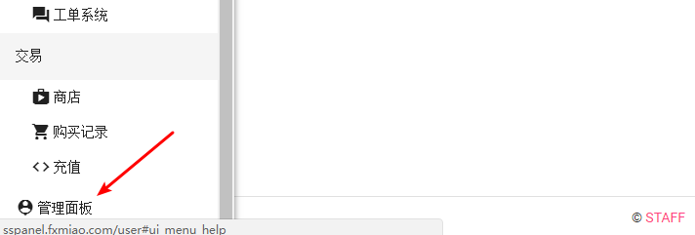

点击节点列表，点击右下角+号添加节点

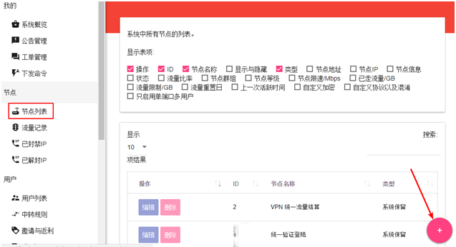

按照提示填写相关信息，节点地址为节点服务器的ip，节点ip不填写

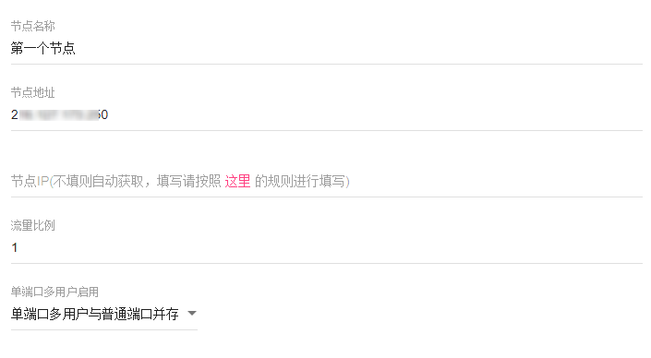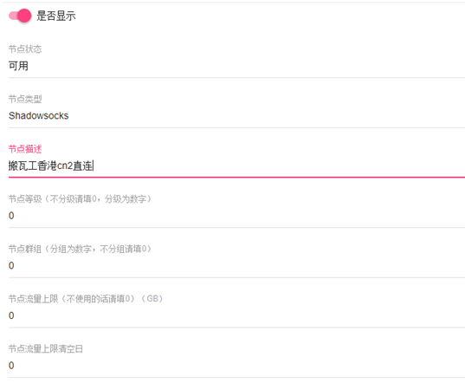

最后回到用户面板，打开节点列表，显示如图绿标证明对接成功

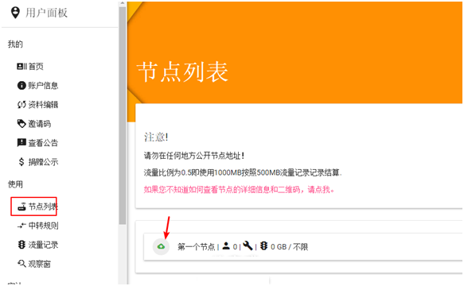

然后你可以添加更多的节点服务器，用这一个ss-panel-mod面板进行管理

如果对接不上或者ss链接失败，可以尝试关闭centos防火墙

centos6

|  |
| --- |
| service iptables stop |

centos7

|  |
| --- |
| systemctl stop firewalld.service  systemctl disable firewalld.service |

# 让ss开机启动

在此之前请先了解一下vi的常用指令：[Linux上vi(vim)编辑器使用教程](http://blog.51cto.com/4534309/2346579" \o "到《Linux上vi(vim)编辑器使用教程》的永久链接)

编辑rc.local

|  |
| --- |
| vi /etc/rc.d/rc.local |

在最后面插入（键盘按a开始插入）

|  |
| --- |
| sh /root/shadowsocks/run.sh |

然后保存退出（按Esc退出插入，然后输入:wq保存退出。）

最后给脚本添加执行权限

|  |
| --- |
| chmod +x /etc/rc.d/rc.local |

重启试试，应该自启动了